# **Leçon 8**

# **Grammaire – pronoms démonstratifs**

# 简单词形：ce + lui/elle/ eux/elles = celui/celle/ceux/celles

# 不能单独使用，后面必须有补语或关系从句

Nous prenons le train de cinq heures ; eux, celui de huit heures.

Pour les mêmes compétences, le salaire des hommes est supérieur à celui des femmes.

Ceux qui parlent beaucoup, ne disent jamais rien.

celui/ceux qui… 表示“…的那个/那些人”

复合词形：在简单词形后面加上-ci/-là

celui-ci/là, celle-ci/là, ceux-ci/là, celles-ci/là

可以单独使用

Paul et Pierre sont étudiants. Celui-ci apprend l’économie, celui-là la philosophie.

前者与后者怎么区分？

中性指示代词 ce

复合词形：ceci et cela

ceci = ce qui suit ou ce qui est le plus rapproché

Écoutez bien ceci : votre salaire est doublé.

cela = ce qui précède ou ce qui est le plus éloigné

Votre salaire est doublé, cela est peut-être une surprise.

**Dans l’expression orale, cela est souvent remplacé par ça.

**Ex. 用指示代词填空：**

Voilà mon crayon. Où est ___ de Pascal ?

Voilà ma moto. Où est ___ de Paul ?

Voilà mes valises. Où sont ___ de Sophie ?

Voilà ta robe. Où est ___ de Nicole ?

Voilà nos journaux. Où sont ___ de Charles ?

Voilà le bureau de Jacques. Où est ___ de son directeur ?

Voilà la chaise de Marie. Où est ___ de René ?

Voilà les cahiers de la classe A. Où sont ___ de la classe B ?

# **Q : de France ou de la France**

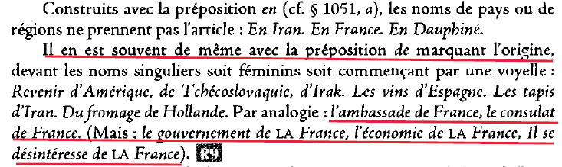

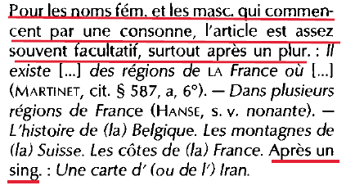

**Vocabulaire**

**profiter de**

profiter du beau temps

Il fait beau, il faut bien en profiter.

Profites-en.

Voulez-vous profiter de ma voiture pour rentrer ?

Tous n’ont pas profité également du développement économique.

### 

**changer**

**vt. dir.**

changer une chose contre/pour une autre

changer cinq francs contre/ pour un dollar

changer les draps

**vt.** **indir.** changer de

changer d’habit / de coiffure / de train

changer de vitesse / de direction / d’avis

**vi.**

Le temps va changer.

**arrêter**

**v.t.** arrêter + n. / de faire

Arrêter un passant pour lui demander son chemin

La police a arrêté les voleurs.

Tu dois arrêter le tabac. = Tu dois arrêter de fumer.

Il n’arrête pas de me critiquer.

(arrêter de faire <口语>, 常用ne pas arrêter de faire)

**s’arrêter**

La voiture ___ (s’arrêter) au feu rouge.

**s’arrêter de faire**

Ne t’inquiète pas. Le monde ne va pas s’arrêter de tourner.

Elle s’est arrêtée de jouer en me voyant.

**servir**

**vt. dir.**

Passez-moi votre assiette, je vais vous servir.

servir la soupe

**vt. ind.** servir à/ servir de

Ce bateau sert à passer la rivière.

servir d’interprète / d’exemple à qn

**se servir**

Elle ___ (se servir) du vin hier soir.

(se servir qch = servir qch à soi-même)

Elle ___ (se servir) d’un couteau pour manger du bœuf.

(se servir de qch = employer/utiliser qch)

**faire faire 结构**

faire + **v.i.** + 主语

Il fait entrer Marie.

Il la fait entrer. Faites-la entrer.

Il l’a fait entrer. (复合时态中fait不用作性数配合)

faire + **v.t.dir.** + 直宾 + à/par + 主语

Je fais acheter les billets à/par Paul.

Je lui fais acheter les billets.

faire + **v.t.ind.** + 主语 + à + 间宾

Ce film a fait penser Pascal à son pays.

Ce film lui a / l’a fait penser à son pays.

faire + **v.pr.** + 主语

通常省略自反代词

Le guide fait (se) promener les touristes.

Le guide les fait (se) promener.

Je les fait (se) promener.

**se faire faire 结构**

se faire + **v.i.**

此处的se作不定式的主语

Je me suis fait bronzer. (Je bronze.)

Fais-toi vomir. (Tu vomis.)

se faire + **v.t.** (+ par/de + 主语)

此处的se作不定式的直接宾语，类似被动态

Elle s’est fait photographier (par un passant).

Il se fait aimer de tous. 情感类动词常用de引导

se faire + **v.t.** + 直宾 (+ par/de + 主语)

此处的se作不定式的间接宾语

Le roi s’est fait construire un palais (par ses soldats).

Hier, je me suis fait couper les cheveux (par le coiffeur).

**EXEMPLES**

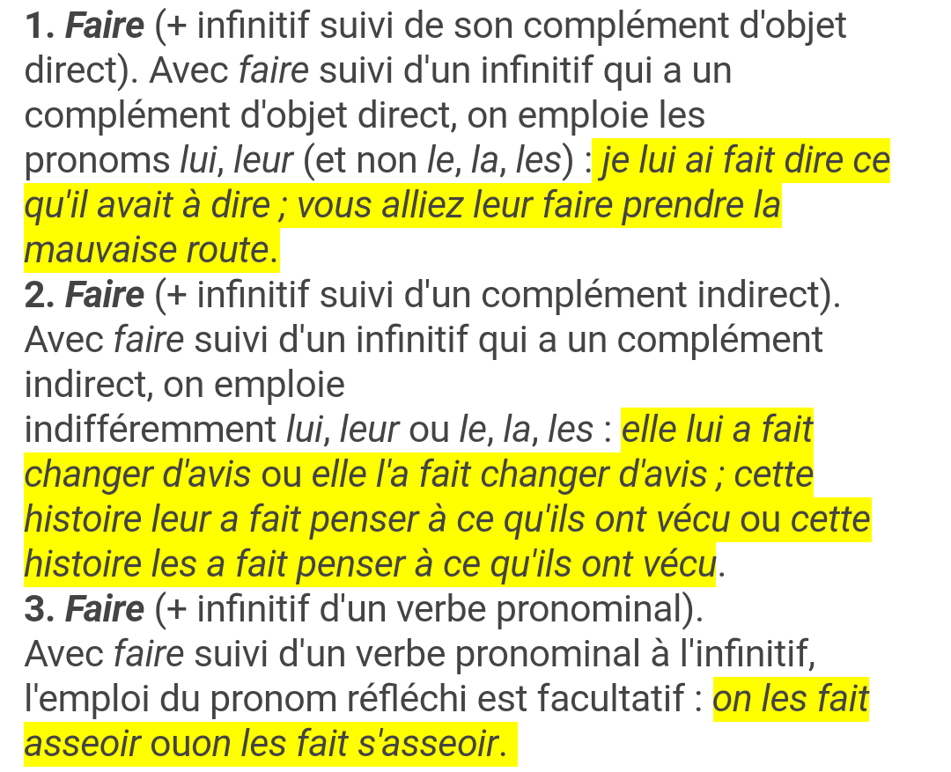

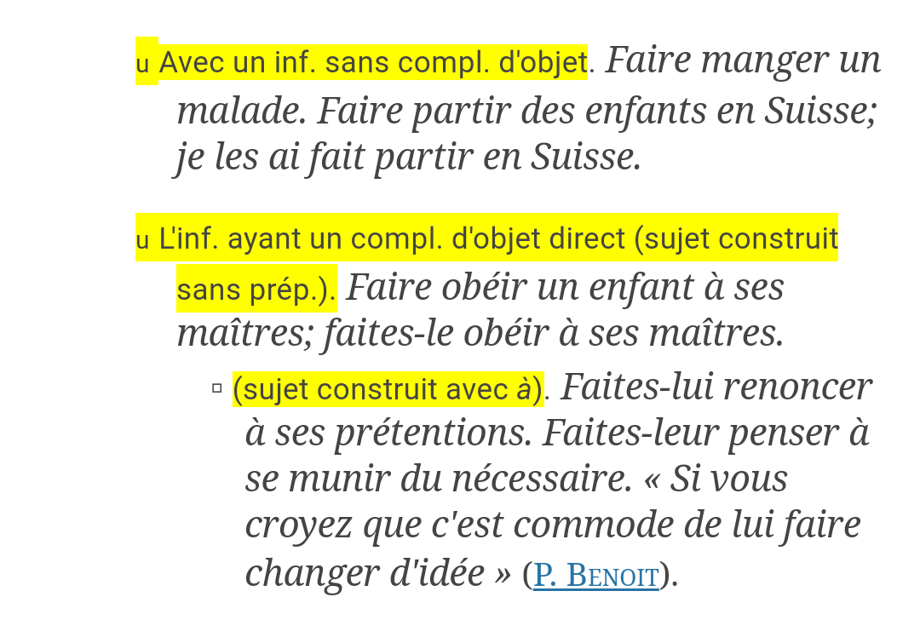

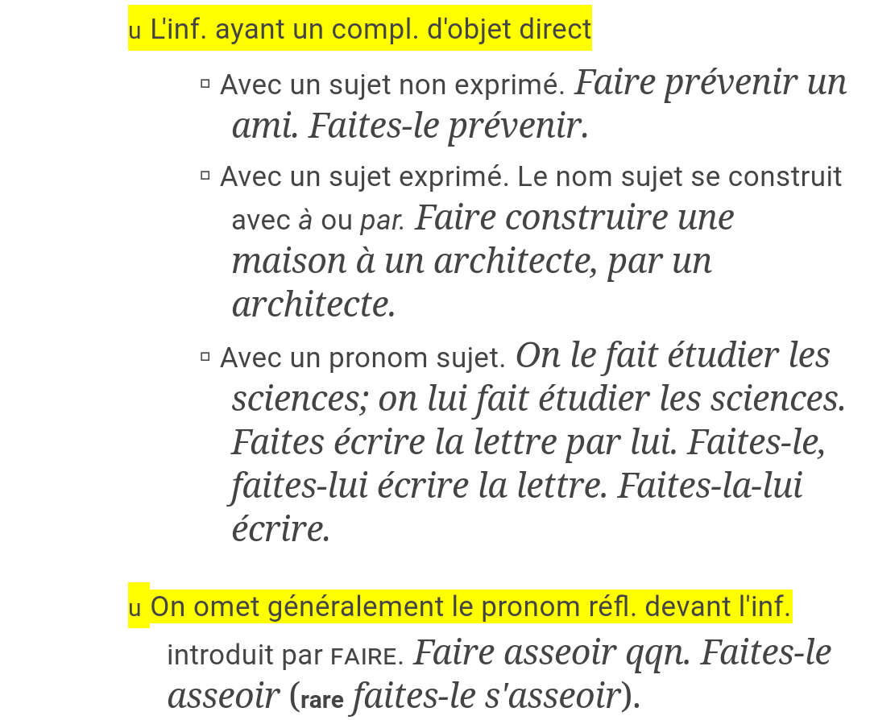

# **Exercices écrits – Ex. 6**

## le système de transport

## le RER (Réseau Express Régional)

## profiter d’une occasion

## détruire une ville

## être déterminé par le directeur

## il suffit de faire…

## conduire une voiture

## se renseigner auprès de qn

## s’en faire

## avoir raison

## appuyer sur le bouton

## autrefois/ dans le temps

# **Exercices écrits – Ex. 7**

## Cette rue est aussi large que celle-là.

## Marie va mieux (aujourd’hui) qu’hier.

## Paul travaille beaucoup, mais Pierre travaille encore plus.

## Hier, j’ai bien profité du temps. J’ai fait autant d’exercices que lui.

## Le métro en France est beaucoup plus moderne que celui à Beijing. Surtout/Notamment le RER roule beaucoup plus vite que le métro dans notre pays.

## Je ne parle pas beaucoup en classe, mais il parle (encore) moins que moi.

## – Tu vas au travail en métro ou en bus ?

## J’y vais à vélo au lieu de prendre le métro ou le bus.

## Pourquoi ?

## D’une part, il y a toujours trop de monde dans le bus ; d’autre part, il n’y a pas de station de métro près de chez moi.

## – Qui court le plus vite dans/de votre classe ?

## – C’est peut-être XW. Il court plus vite que les autres.

## – Qui se lève le plus tôt ?

## – C’est moi, bien sûr. Je ne fais jamais la grasse matinée.

## – Qui étudie/travaille le mieux ?

## – Ça, je ne le sais pas. On le saura après les examens.